Ichimoku Kinkou Xyou...
Кто-то испытывает благоговейный трепет, кто-то – уже отвращение, при встрече с этим экзотическим, на первый взгляд, индикатором «Ichimoku Kinko Xyo».
А кто-то просто проходит мимо него, считая, что «уж больно мудрёный, этот Ишимоку». Первое впечатление автора статьи было именно таким.
Однако, если познакомиться поближе, эта, достаточно простая, графическая техника даёт много возможностей для успешной торговли на рынках: как на волатильных, так и на тихих, как с установившимся трендом, так и на флэтовых.
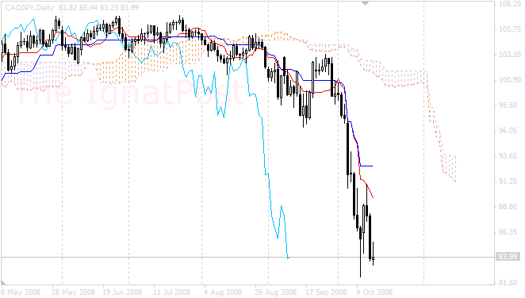
Рис. 1. Индикатор Ишимоку на наложенный на дневной график CADJPY.
Идея реализации индикатора возникла в начале-середине 20-го века у трейдера Гоичи Хосоды, труды которого были опубликованы только лишь в конце 60-х прошлого века.
Лень – двигатель прогресса! Хосода, судя по всему, был таким же – он искал инструмент, которым можно было бы пользоваться достаточно просто и легко, непринуждённо, и в то же время, чтобы он давал максимально возможное, сконцентрированное, количество информации. Результат поисков выразился в создании графической техники, смысл которой заключался в том, чтобы с одного взгляда, без каких-либо дополнительных расчётов и вычислений, определялось текущее состояние рынка и, в зависимости от этого, принималось то или иное решение. Собственно, псевдоним «Ишимоку Санжин», насколько известно, в вольном переводе с японского, означает «быстрый взгляд человека с гор» - японцы умеют придумывать образы ;). Фактически, индикатор уже сам по себе является готовой торговой системой, так как включает в себя несколько линий разного типа: вспомните свои наработки, сколько индикаторов они в себя включают? ;)

Всё было бы просто, но…
Индикатор был задуман для работы на японском фондовом рынке на долгосрочных периодах. А так как акции покупались на достаточно долгий срок, то, соответственно, индикатор должен был учитывать движение рынка в течение целого года. Поэтому те настройки, которые рекомендовал сам Хосода, подходят только для долгосрочной работы. В этом и вся трудность, когда начинающие, преимущественно работающие на меньших, нежели «дни» или «недели», таймфреймах, пытаются использовать рассматриваемый индикатор в своей торговле с настройками по умолчанию. В итоге после пары лоссов появляется разочарование и, как следствие, очередной вывод, что индикатор «врёт, не работает и никогда не заработает».
Рассмотрим характеристики Индикатора Ишимоку. Он включает в себя следующие линии:
1. Эталонная линия;
2. Линия вращения;
3. Запаздывающая линия;
4. Первая упреждающая линия;
5. Вторая упреждающая линия.
Эти линии рассматриваются с точки зрения трёх временных интервалов:
T1, T2, T3,
где T1 < T2 < T3.
Обозначим через t текущую торговую сессию (текущий бар).
1. Эталонная линия – Kijun-sen – суть среднее значение цены за последние T2 торговых сессий (включая текущую) и вычисляется по формуле:
ЭталоннаяЛиния[t] =
(СамаяВысокаяЦенаЗаПериод(T2) + СамаяНизкаяЦенаЗаПериод(T2)) / 2.
2. Линия вращения – Tenkan-sen – более быстрая линия ––среднее значение цены за последние T1 торговых сессий (включая текущую). Вычисляется по формуле:
Линия вращения[t] =
(СамаяВысокаяЦенаЗаПериод(T1) + СамаяНизкаяЦенаЗаПериод(T1)) / 2.
3. Запаздывающая линия – Chinkou-span – цена закрытия текущей свечи, сдвинутая назад на величину периода T2:
ЗапаздывающаяЛиния[t - T2] = ЦенаЗакрытия[t].

4. Первая упреждающая линия – Senkou Span A – середина расстояния между Kijun-sen и Tenkan-sen, сдвинутая вперёд на величину T2:
ПерваяУпреждающаяЛиния[t + T2] =
(ЭталоннаяЛиния[t] + ЛинияВращения[t]) / 2.

5. Вторая упреждающая линия – Senkou Span B – среднее значение цены за последние T3 торговые сессии, сдвинутая вперёд на величину T2:
ВтораяУпреждающаяЛиния[t + T2] =
(СамаяВысокаяЦенаЗаПериод(T3) + СамаяНизкаяЦенаЗаПериод(T3)) / 2.
Примечание. В формулах квадратными скобками «[]» – обозначена функция времени; круглыми скобками «()» – пользовательская функция с задаваемым параметром: некий набор инструкций (алгоритм) для вычислений (термин из области программирования).
Первая и вторая упреждающие линии – Senkou Span A и Senkou Span B – определяют границы облака – Kumo. Расположение цен выше облака означает, что на рынке преобладают бычьи настроения; ниже облака - медвежьи. Если же цены находятся внутри облака, то мы наблюдаем флэт.
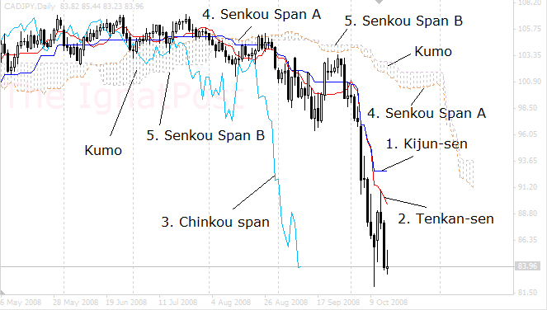
Рис. 2. Компоненты индикатора Ишимоку.
Простота вычислений значений линий рассматриваемой графической техники позволяет алгоритмизировать процесс построения этих линий практически в любой торговой платформе, поддерживающей язык программирования. Так, реализованы (можно найти на просторах Internet) скрипты отрисовки индикатора для: Metastock (Equis International), Omega Tradestation (TradeStation Securities, Inc), MetaTrader (MetaQuotes Software Corp.) и многих других.

